系统“提交答辩申请、学位信息”等操作步骤（学生）

注：系统各环节按步骤环环相扣，前一环节未完成、则进步了下一个环节的填写。

1、进入系统，点击“8学位申请--【2答辩申请】”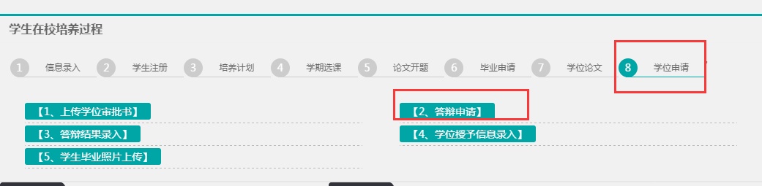
2、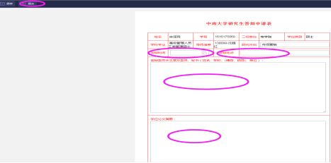点击“提交”；并告知导师进系统及时审核。
3、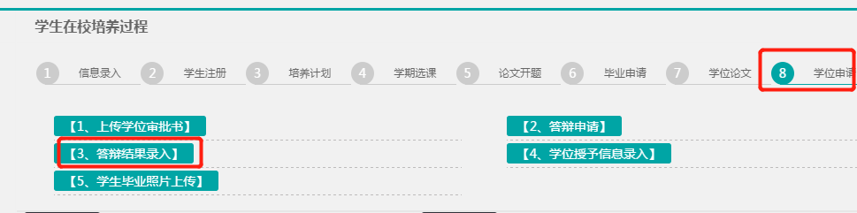4、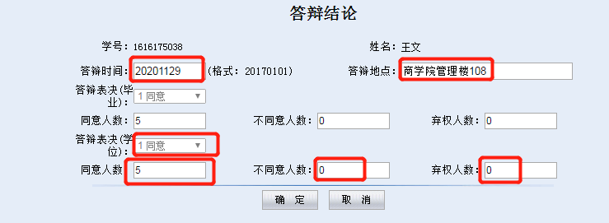点击“提交”；并告知导师进系统及时审核。
5、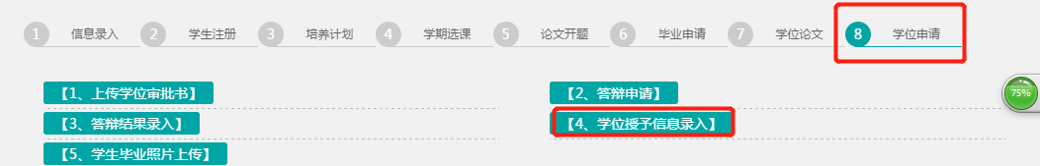6、
- 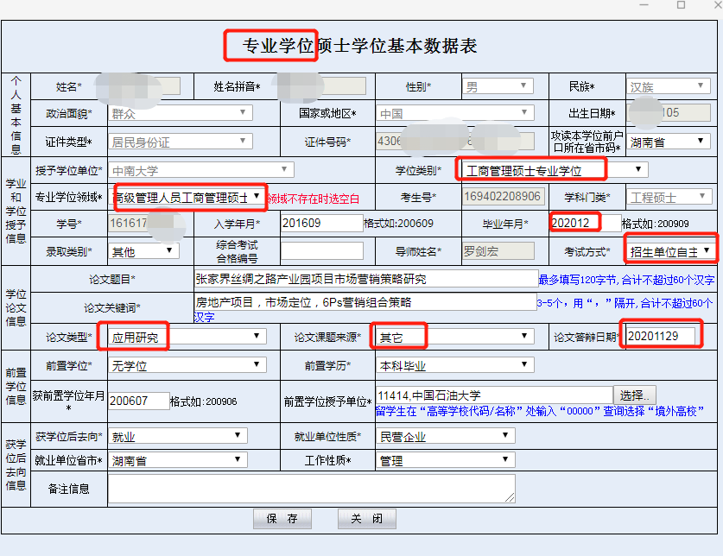复核原有信息，认真填写并提交。
- 